Отчет №1

Диспетчер задач Windows.

Цель работы: Практическое знакомство с управлением вводом/выводом в операционных системах Windows и кэширования операций ввода/вывода.

Задание 1

Работа с Диспетчером задач Windows 7.

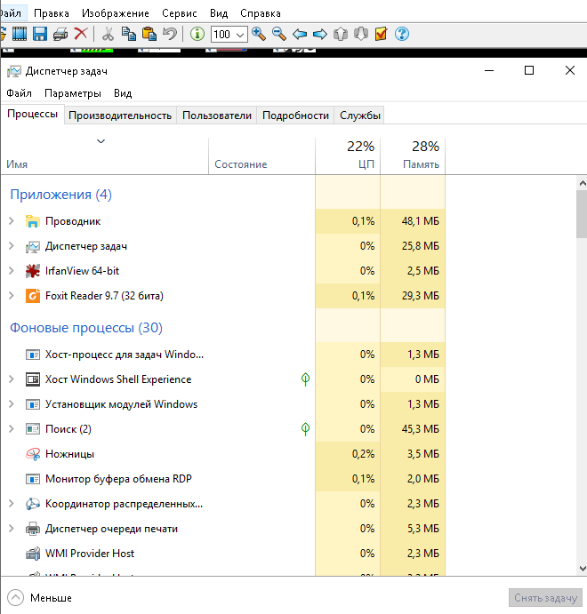

Рисунок 1- Открытие диспетчера задач - Процессы

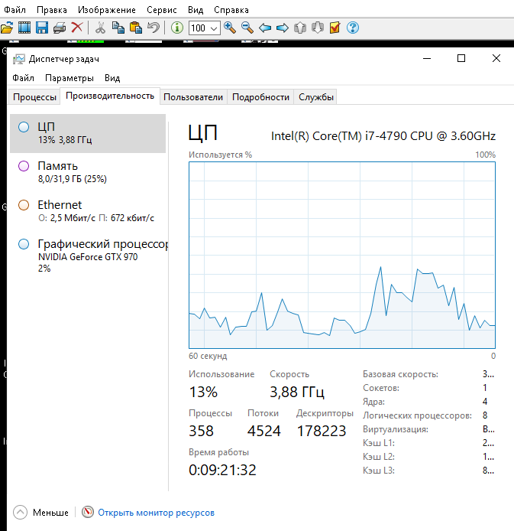

Рисунок 2 - Открытие диспетчера задач - Производительность

Задание 2.

Командная строка Windows.

Изучаем команды командной строки :

**Schtasks** — выводит выполнение команд по расписанию  
**Start** — запускает определенную программу или команду в отдельном окне. **Taskkill** — завершает процесс  
**Tasklist** — выводит информацию о работающих процессах

**cd\** — переход в корневой каталог;  
**cd windows** – переход в каталог Windows.  
**dir** — просмотр содержимого каталога.

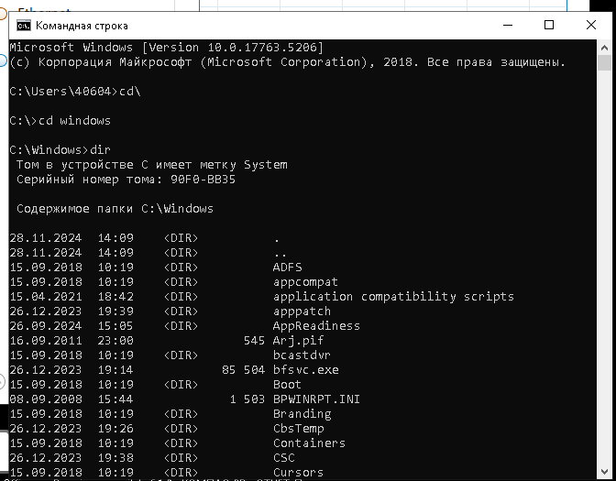

Рисунок 3 – Командная сторока.

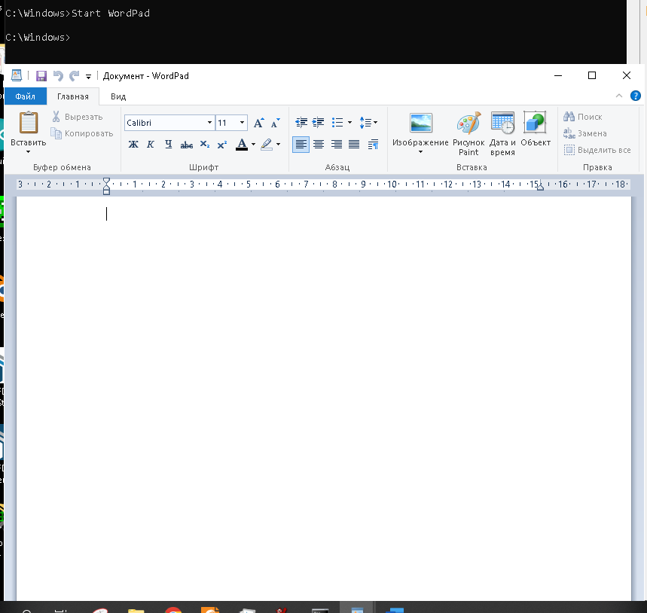

Рисунок 4 – Открытие и закрытие WordPad через запрос в командной строке.

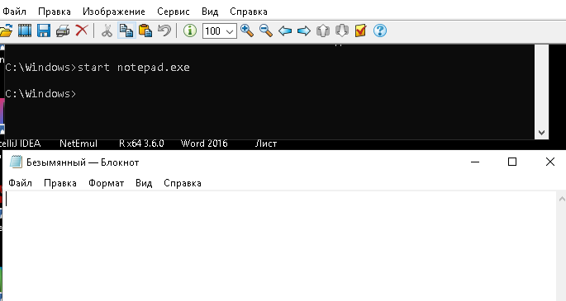

Рисунок 5 – Открытие блокнота через запрос в командной строке.

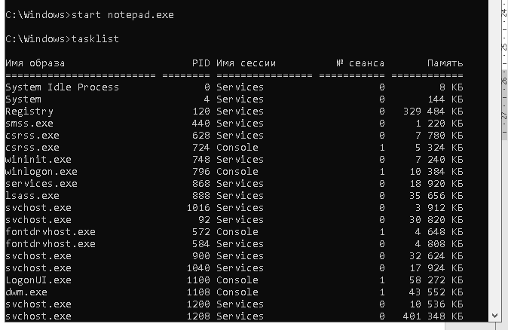

Рисунок 6 – Выполнение процесса с помощью запроса в командной строке.

Задание 3.

Самостоятельное задание.

Отследил выполнение процесса explorer.exe при помощи диспетчера задач и командной строки.

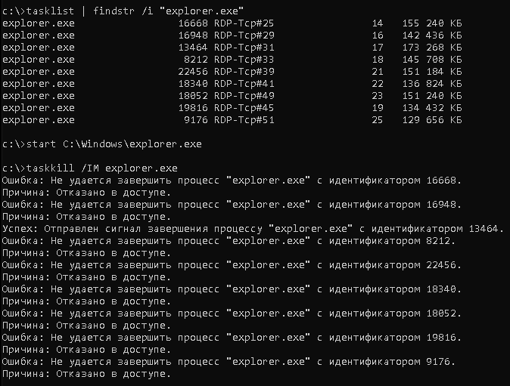

Рисунок 7 – Отслеживание процесса explorer.exe при помощи диспетчера задач и командной строки.